6 Οκτωβρίου, 2022

ΔΕΛΤΙΟ ΤΥΠΟΥ

ΑΔΕΙΕΣ ΟΙΚΟΔΟΜΗΣ: ΙΟΥΛΙΟΣ 2022

Μείωση τόσο στο Εμβαδόν (-9,9%) όσο και στην Αξία (-4,0%)

Η Στατιστική Υπηρεσία ανακοινώνει ότι ο αριθμός των αδειών οικοδομής που εκδόθηκαν από τις δημοτικές αρχές και τις επαρχιακές διοικήσεις κατά τον Ιούλιο 2022 ανήλθε στις 623. Η συνολική αξία των αδειών αυτών έφθασε τα €245,6 εκατομμύρια και το συνολικό εμβαδόν τις 199,2 χιλιάδες τετραγωνικά μέτρα. Με τις άδειες αυτές προβλέπεται να ανεγερθούν 776 οικιστικές μονάδες.

Κατά την περίοδο Ιανουαρίου – Ιουλίου 2022, εκδόθηκαν 4.521 άδειες οικοδομής σε σύγκριση με 4.717 την αντίστοιχη περίοδο του προηγούμενου έτους, σημειώνοντας μείωση 4,2%. Η συνολική αξία των αδειών αυτών μειώθηκε κατά 4,0% και το συνολικό εμβαδόν κατά 9,9%. Ο αριθμός των οικιστικών μονάδων παρουσίασε μείωση της τάξης του 5,8%.

Οι άδειες οικοδομής συνιστούν σημαντική ένδειξη για τη μελλοντική δραστηριότητα στον κατασκευαστικό τομέα.

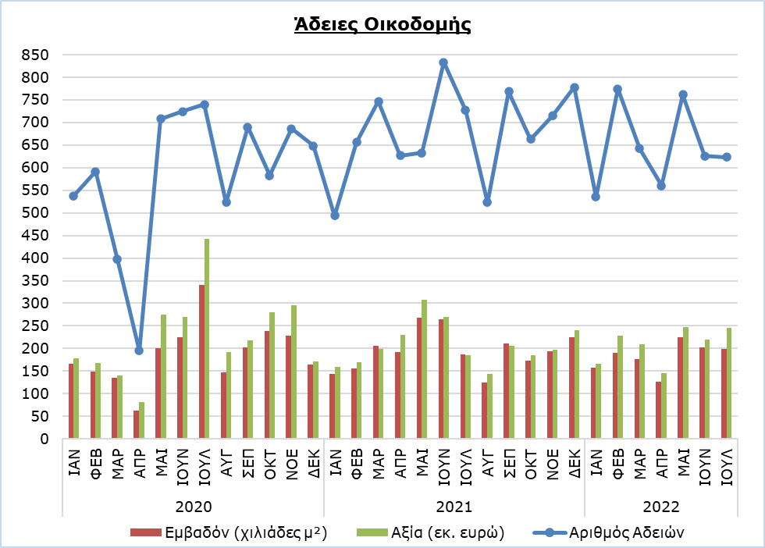

Πίνακας 1
Κατηγορία Έργου | Αριθμός Αδειών |  |  |  | Ποσοστιαία Μεταβολή (%)
 | Ιουλ 2022 | Ιαν-Ιουλ  2022 | Ιαν-Ιουλ 2021 |  | Ιαν-Ιουλ 2022/  Ιαν-Ιουλ 2021
Οικιστικά Κτίρια | 415 | 3.089 | 3.340 |  | -7,5
Μη Οικιστικά Κτίρια | 110 | 712 | 723 |  | -1,5
Έργα Πολιτικού Μηχανικού | 41 | 302 | 262 |  | 15,3
Διαίρεση Οικοπέδων | 46 | 314 | 305 |  | 3,0
Κατασκευή Δρόμων | 11 | 104 | 87 |  | 19,5
Σύνολο | 623 | 4.521 | 4.717 |  | -4,2

Πίνακας 2
Κατηγορία Έργου | Εμβαδόν (μ²) |  |  |  | Ποσοστιαία Μεταβολή (%)
 | Ιουλ 2022 | Ιαν-Ιουλ  2022 | Ιαν-Ιουλ 2021 |  | Ιαν-Ιουλ 2022/  Ιαν-Ιουλ 2021
Οικιστικά Κτίρια | 157.401 | 1.082.896 | 1.197.961 |  | -9,6
Μη Οικιστικά Κτίρια | 39.563 | 187.903 | 214.861 |  | -12,5
Έργα Πολιτικού Μηχανικού | 2.210 | 6.681 | 4.676 |  | 42,9
Σύνολο | 199.174 | 1.277.480 | 1.417.498 |  | -9,9

Πίνακας 3
Κατηγορία Έργου | Αξία (€000’ς) |  |  |  | Ποσοστιαία Μεταβολή (%)
 | Ιουλ 2022 | Ιαν-Ιουλ  2022 | Ιαν-Ιουλ 2021 |  | Ιαν-Ιουλ 2022/  Ιαν-Ιουλ 2021
Οικιστικά Κτίρια | 178.497 | 1.135.739 | 1.236.846 |  | -8,2
Μη Οικιστικά Κτίρια | 54.003 | 229.862 | 204.251 |  | 12,5
Έργα Πολιτικού Μηχανικού | 5.758 | 57.018 | 54.342 |  | 4,9
Διαίρεση Οικοπέδων | 3.384 | 29.977 | 22.516 |  | 33,1
Κατασκευή Δρόμων | 3.926 | 9.176 | 5.311 |  | 72,8
Σύνολο | 245.568 | 1.461.772 | 1.523.266 |  | -4,0

Πίνακας 4
Οικιστικά Κτίρια | Αριθμός Οικιστικών Μονάδων |  |  |  | Ποσοστιαία Μεταβολή (%)
 | Ιουλ 2022 | Ιαν-Ιουλ  2022 | Ιαν-Ιουλ 2021 |  | Ιαν-Ιουλ 2022/  Ιαν-Ιουλ 2021
Μονοκατοικίες | 302 | 1.907 | 2.070 |  | -7,9
Διπλοκατοικίες | 67 | 535 | 594 |  | -9,9
Οικιστικές πολυκατοικίες | 396 | 3.214 | 3.366 |  | -4,5
Μικτές πολυκατοικίες | 11 | 263 | 256 |  | 2,7
Σύνολο | 776 | 5.919 | 6.286 |  | -5,8

ΜΕΘΟΔΟΛΟΓΙΚΕΣ ΠΛΗΡΟΦΟΡΙΕΣ

Σκοπός και κάλυψη

Σκοπός είναι η συλλογή βασικών στοιχείων που αφορούν οικιστικά και μη οικιστικά κτίρια καθώς και άλλες οικοδομικές δραστηριότητες όπως έργα πολιτικού μηχανικού, διαίρεση οικοπέδων και κατασκευή δρόμων, ανά επαρχία (αστικές και αγροτικές περιοχές). Για κάθε κατηγορία έργου καταρτίζονται πληροφορίες που αφορούν τον αριθμό των αδειών που εκδόθηκαν, το εμβαδόν και την αξία του έργου και τον αριθμό οικιστικών μονάδων που προβλέπεται ν’ ανεγερθούν.

Καλύπτονται όλες οι άδειες οικοδομής που εκδίδονται από τις αρχές τοπικής διοίκησης, δηλαδή τα δημαρχεία, τις επαρχιακές διοικήσεις του Υπουργείου Εσωτερικών και το Κοινοτικό Συμβούλιο Αγίου Τύχωνα.

Συλλογή στοιχείων

Η Στατιστική Υπηρεσία λαμβάνει σε μηνιαία βάση από όλες τις αρχές τοπικής διοίκησης αντίγραφα όλων των εντύπων αδειών οικοδομής που εξέδωσαν. Οι πληροφορίες που περιέχονται στα έντυπα κωδικοποιούνται κατάλληλα από τη Στατιστική Υπηρεσία ώστε να παραχθούν οι στατιστικές. Για την κατηγοριοποίηση των διάφορων οικοδομικών έργων χρησιμοποιείται η Ταξινόμηση των Κατασκευών (CC) της ΕΕ.

Για περισσότερες πληροφορίες:
Πύλη Στατιστικής Υπηρεσίας, υπόθεμα Κατασκευές
CYSTAT-DB (Βάση Δεδομένων)
Προκαθορισμένοι Πίνακες (Excel)

Επικοινωνία
Αχιλλέας Μουστάκας: Τηλ.: 22602156, Ηλ. Ταχ.: amoustakas@cystat.mof.gov.cy

